ПЕРВОЕ ВЫСШЕЕ ТЕХНИЧЕСКОЕ УЧЕБНОЕ ЗАВЕДЕНИЕ РОССИИ



МИНИСТЕРСТВО НАУКИ И ВЫСШЕГО ОБРАЗОВАНИЯ РОССИЙСКОЙ ФЕДЕРАЦИИ

федеральное государственное бюджетное образовательное учреждение высшего образования

**«САНКТ-ПЕТЕРБУРГСКИЙ ГОРНЫЙ УНИВЕРСИТЕТ**

**ИМПЕРАТРИЦЫ ЕКАТЕРИНЫ II»**

Кафедра автоматизации технологических процессов и производств

**Практическая работа №3**

|  |  |
| --- | --- |
| По дисциплине: | Экономика предприятия |
|  | (наименование учебной дисциплины согласно учебному плану) |

|  |  |
| --- | --- |
| Тема работы: | Расчет материальных и прочих затрат |

|  |  |  |  |  |  |  |  |  |  |
| --- | --- | --- | --- | --- | --- | --- | --- | --- | --- |
| Выполнил: студент гр. | | |  | АПГ-22 |  |  |  | Скрябнев А.В. | |
|  | | |  | (шифр группы) |  | (подпись) | |  | (Ф.И.О.) |
|  |  |

|  |  |  |
| --- | --- | --- |
| Дата ­­­_________________ |  |  |
|  |  |  |

|  |  |  |  |  |  |  |  |
| --- | --- | --- | --- | --- | --- | --- | --- |
| Проверил  руководитель работы: |  |  | доцент |  |  |  | Иванов В.В. |
|  |  |  | (должность) |  | (подпись) |  | (Ф.И.О.) |

Санкт-Петербург

2024

Цель работы

Определение полной стоимости производства, включая все материальные и прочие затраты, что позволит оптимизировать производственный процесс и принять обоснованные решения о ценообразовании и инвестициях.

Исходные данные

Вариант – 13.

Ход работы

Материальные затраты

1. Затраты на электроэнергию (Рисунок 1) - рассчитать стоимость электроэнергии, потребляемой в процессе производства, на основе тарифов и объемов потребления.

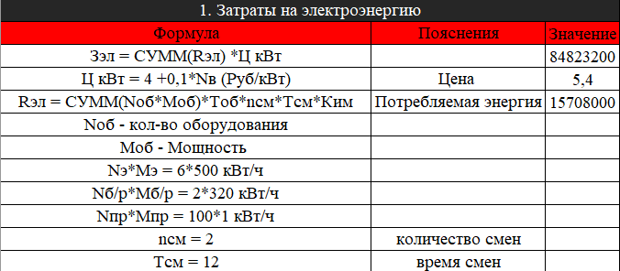

Рисунок 1 – Затраты на электроэнергию

1. Расчет затрат на топливо и горючие смазочные материалы (Рисунок 2) – определить стоимость топлива, необходимого для работы оборудования и транспортных средств, с учетом цен на топливо и расхода топлива.

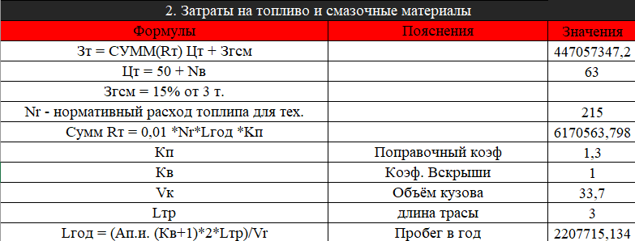

Рисунок 2 – Расчет затрат на топливо и горючие смазочные материалы

1. Затраты на шины (Рисунок 3) – рассчитать стоимость покрышек, необходимых для транспортных средств и оборудования, с учетом цен на покрышки и частоты их замены.

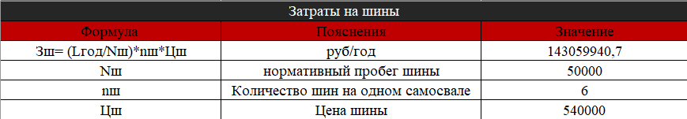

Рисунок 3 – Затраты на шины

1. Затраты на бурение (Рисунок 4) – определить стоимость буровых инструментов, необходимых для производства, с учетом цен на инструменты и их износа.

$$R_{дол}\left(2024\right)=\frac{А_{и}∙(К_{в}+1)∙R_{дол}}{100}∙{10}^{6}$$

$$К_{в}=1$$

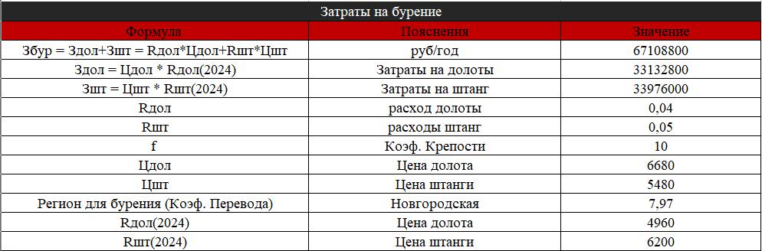

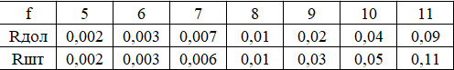

Рисунок 4 - Затраты на бурение

1. Взрывчатые вещества (Рисунок 5) – рассчитать стоимость взрывчатых веществ, необходимых для производства, с учетом цен на вещества и объемов их использования.

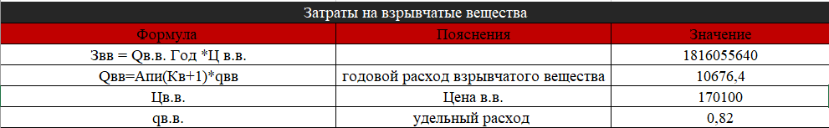

Рисунок 5 – Взрывчатые вещества

1. Средства инициирования (Рисунок 6) – определить стоимость средств инициирования, необходимых для производства, с учетом цен на средства и объемов их использования.

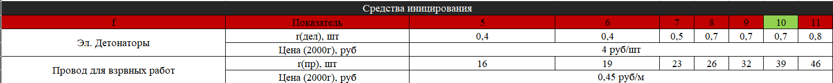



Рисунок 6 – Средства инициирования

Итоги представлены на рисунке 7.

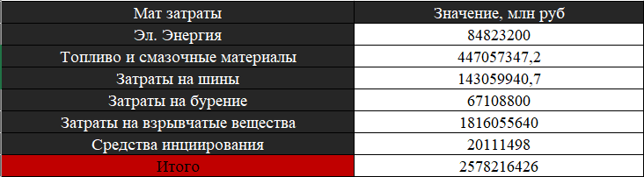

Рисунок 7 – Итоги

Прочие затраты

1. Налог на имущество (Рисунок 8).



Рисунок 8 – Налог на имущество

1. Налог на транспорт (Рисунок 9).

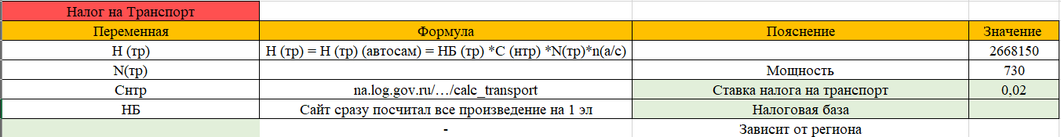

Рисунок 9 – Налог на транспорт

1. Налог на выбросы (Рисунок 10).

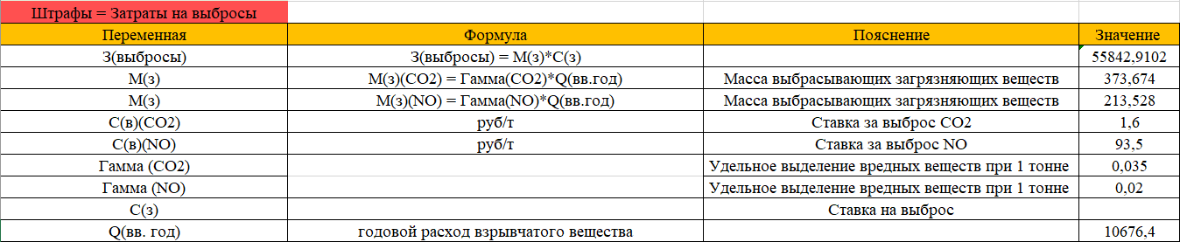

Рисунок 10 – Налог на выбросы

1. Налог на аутсорсинг (Рисунок 11).

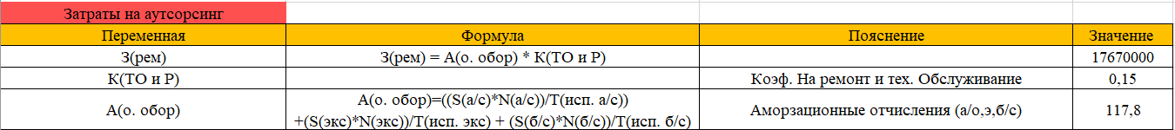

Рисунок 10 – Налог на аутсорсинг

Итоги представлены на рисунке 12.



Рисунке 12 – Итоги

Вывод

Комплексный расчет материальных и прочих затрат производства позволил определить полную стоимость производства, включая затраты на электричество, топливо, покрышки, буровые инструменты, взрывчатые вещества, средства инициирования, налоги, штрафы и аутсорсинг. Полученные результаты дают возможность оптимизировать производственный процесс, снизить издержки и принять обоснованные решения о ценообразовании и инвестициях.